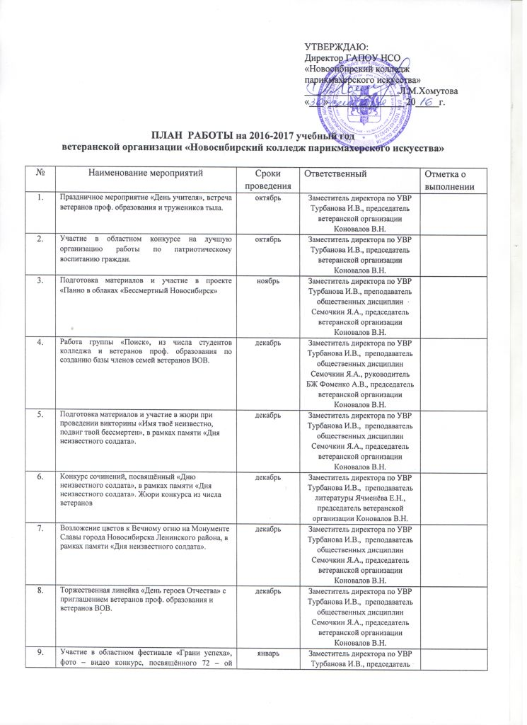

 | годовщине Победы в Великой Отечественной войне. |  | ветеранской организации Коновалов В.Н.
10. | Участие ветеранов проф. образования во встрече студентов с блокадниками Ленинграда, на базе Новосибирского технического колледжа имени А.И. Покрышкина. | январь | Заместитель директора по УВР Турбанова И.В., преподаватель общественных дисциплин Семочкин Я.А., председатель ветеранской организации Коновалов В.Н.
11. | Участие в жюри при проведении военно – спортивной эстафете, посвящённой 23 февраля. | февраль | Заместитель директора по УВР Турбанова И.В., руководитель БЖ Фоменко А.В., преподаватель физической культуры Попов В.И., председатель ветеранской организации Коновалов В.Н.
12. | Урок мужества «Памяти узников концлагерей посвящается …» для студентов колледжа с участием ветеранов проф. образования колледжа. | апрель | Заместитель директора по УВР Турбанова И.В., преподаватель общественных дисциплин Семочкин Я.А., председатель ветеранской организации Коновалов В.Н.
13. | Участие ветеранов проф. образования колледжа в торжественной линейке «День победы» | май | Заместитель директора по УВР Турбанова И.В., преподаватель общественных дисциплин Семочкин Я.А., председатель ветеранской организации Коновалов В.Н.
14. | Участие ветеранов проф. образования в Межрегиональная акция «Свеча памяти». | май | Заместитель директора по УВР Турбанова И.В., преподаватель общественных дисциплин Семочкин Я.А., воспитатели общежития, председатель ветеранской организации Коновалов В.Н..
15. | Участие ветеранов проф. образования в Параде 9 мая на площади Ленина, посвящённого 72 – ой годовщине Победы в Великой Отечественной войне. | май | Заместитель директора по УВР Турбанова И.В., преподаватель общественных дисциплин Семочкин Я.А., воспитатели общежития, председатель ветеранской организации Коновалов В.Н..
16. | Участие ветеранов проф. образования в тематическом уроке «День России» | июнь | Заместитель директора по УВР Турбанова И.В., преподаватель общественных дисциплин Семочкин Я.А. председатель ветеранской организации Коновалов В.Н..
17. | Участие ветеранов проф. образования в Открытом уроке - День воинской славы. «День памяти и скорби – начало Великой Отечественной войны (1941 – 1945 гг.)». | июнь | Заместитель директора по УВР Турбанова И.В., преподаватель общественных дисциплин Семочкин Я.А., председатель ветеранской организации Коновалов В.Н..
18. | Организация «трудового десанта студентов» при оказании помощи ветеранам проф. образования. | В течение года | Администрация колледжа, председатель ветеранской организации Коновалов В.Н.
19. | Поздравление ветеранов проф. образования с праздничными датами и днем рождения. | В течение года | Администрация колледжа, председатель ветеранской организации Коновалов В.Н.
20. | Участие ветеранов проф. образования в классных часах, посвящённые 72 – ой годовщине Победы в Великой Отечественной Войне 1941 – 1945 гг., встречи студентов с ветеранами ВОВ. | В течение года | Заместитель директора по УВР Турбанова И.В., преподаватель общественных дисциплин Семочкин Я.А., классные руководители групп, председатель ветеранской организации Коновалов В.Н..
21. | Участие ветеранов проф. образования в формировании информационного материала по проведенным мероприятиям в колледже. | В течение года | Заместитель директора по УВР Турбанова И.В., преподаватель общественных дисциплин Семочкин Я.А., классные руководители групп, председатель ветеранской организации Коновалов В.Н.

Составила: председатель ветеранской организации Коновалов В.Н..

